￭￭￭￭￭￭￭￭￭￭￭￭￭￭　令和７年度　学校公開見学会 申込書　￭￭￭￭￭￭￭￭￭￭￭￭￭

　　　　　　　　　　　　　　　　　　　　　　　　　　　　　　　　　　　　　　　　　　　　　　　　　 　＊添書不要

宮城県立聴覚支援学校小牛田校 大関　敦子　宛

（ＦＡＸ　０２２９－３２－３６６３）

　　　　　　　　　　　　　　　　　　　　　　　　　　　送信者

|  |  |  |  |  |  |
| --- | --- | --- | --- | --- | --- |
| 所属 | 所属名 | |  | | |
| 連絡先 | | (住所) | |  |
| (電話) | |  |
| (メール) | |  |
| 職名・氏名 | | | （１） |  |
| (2) |  |
| （３） |  |
| 参加希望 | | 日時 | | | 参加希望 |
| 希望する日時等に  ○を付け、上記名簿の(1)～(3)等をご記入ください。 | | ６月２０日（金） | | |  |
| ９月１７日（水） | | |  |

＊恐れ入りますが、下記期日までに　送付いただきますようお願い申し上げます。

　 9月の学校公開見学会　：　9月　 ９日(火)まで

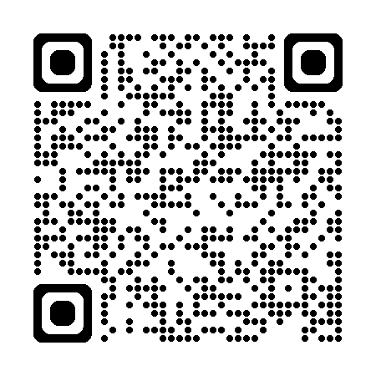

フォームからも

申込できます。

<https://forms.gle/RnLGiW4wcRpcR3ya9>